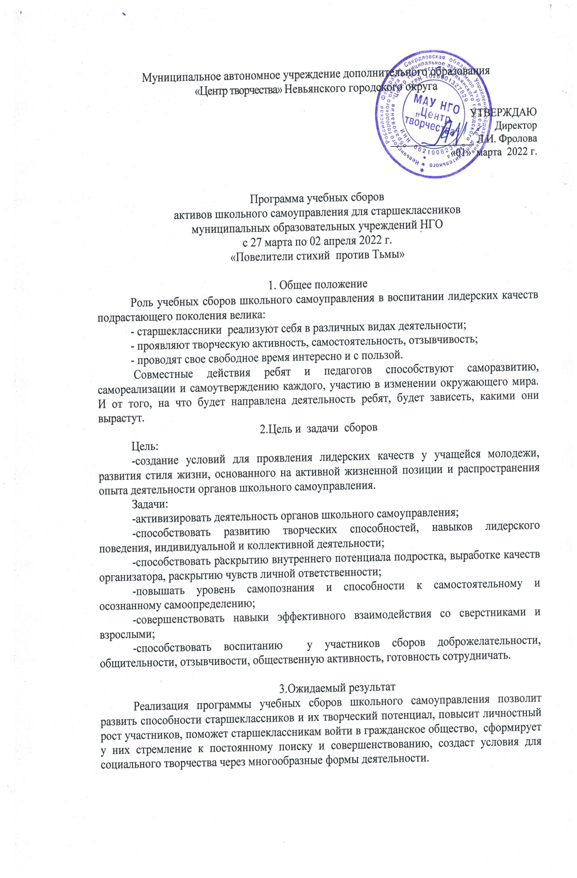

4. Программа сборов школьного самоуправления

Участники сборов делятся по отрядам, выбирая «вслепую» ленточку, цвет которой соответствует номеру определенного отряда. Данную ленточку активисты носят на запястье, на протяжении всех сборов, подчеркивая принадлежность к тому, или иному отряду. Цвета отрядов: красный, синий, желтый, зеленый, оранжевый, мятный.

Организаторы, воспитатели и вожатые носят фиолетовые ленты.

На время Сборов все участники становятся жителями мира Повелителей стихий. Каждому народу покровительствует своя стихия: огонь, земля, вода, воздух, заряд, металл. На человеческий мир начала наступать всепоглощающая тьма, и скоро должна произойти катастрофа. Для того, чтобы победить угрозу, всем стихиям необходимо объединиться в поисках Тотема Света. Только благодаря сплоченности и командной работе настоящие активисты своих народов смогут отыскать Тотем.

Таким образом, отряды становятся народами, дети – жителями этих народов и повелителями стихий, командиры отрядов – старейшинами, ежедневный вечерний совет – советом старейшин, вожатые – предводителями народов, воспитатели – родоначальниками народов, мероприятия – обрядами, а вечерний сбор отрядов (свечка) – вече.

Отряды ежедневно преодолевают различные испытания, проводят обряды Силы и собирают вспомогательные элементы – Символ всех стихий:

1. За победы в мероприятиях (победа – 5 Символов; 2 место – 4 Символа; 3 место – 3 Символа; 4, 5, 6 место – 2 Символа);
2. За поддержание чистоты на отрядном месте, в столовой и в комнатах ежедневно по 1 Символу каждому отряду;
3. За соблюдение дисциплины ежедневно по 1 Символу каждому отряду;

За проступки Символы будут наоборот забираться у отрядов.

Победителем в конце Сборов признается тот отряд, который наберет наибольшее количество Символов всех стихий.

За время сборов будут проведены следующие мероприятия: Торжественное открытие Сборов активов школьного самоуправления НГО «Саммит Повелителей стихий», фотокросс «Ориентирование на местности», «Стартинейджер»,интеллектуальная игра «Рюхи», «Я очень караочен», мастер-классы на различные тематики, «Кинофестиваль», «Междустихийный научный симпозиум “Всё элементарно”», квест «В поисках силы элементов», экономическая игра «Секрет богатства в Финансовом квартале Всех Стихий».На протяжении всех дней также будет действовать игра «Тайный друг».

27 марта - 1 день

10:00 – Заезд. Правила. Регистрация участников. Формирование отрядов. Легенда.

11:00 – Операция «Уют» (размещение участников по жилым комнатам).

12:00 – КТД (игры на знакомство).

13:15 - 14:20 – Обед.

14:20 – Веревочный курс.

15:50 – Продолжение КТД (выборы Старейшин, Почетных представителей народов).

16:30 - 17:00 – Полдник.

17:00 – Подготовка к вечернему мероприятию.

19:00 - 20:00 – Ужин.

20:00 – Общий сбор. Мероприятие «Саммит Повелителей стихий».

21:35 – Дискотека.

22:30 – Заседание Совета старейшин.

23:00 – Пижамный сбор отрядов. Объявление результатов.

23:30 – Отбой.

28 марта - 2 день

8:00 – Подъем. Гигиенические процедуры.

8:15 – Зарядка.

8:30 – Общий сбор в Кромлехе стихий. Линейка (план на день, подведение итогов предыдущего дня).

9:15 - 10:15 – Завтрак.

10:15 – Мастер-классы 1 блок.

11:15 – Мастер-классы 2 блок.

12:15 – Отрядное мероприятие «Час с предводителем». Составление списков на игру «Тайный друг». Оформление жилищ.

13:15 - 14:20 – Обед.

14:20 – Жеребьевка на вечернее мероприятие (Вожаки).

14:30 – Подготовка к вечернему мероприятию.

16:30 - 17:00 – Полдник.

17:00 – Мастер-классы 3 блок.

18:00 – Мастер-классы 4 блок.

19:00 - 20:00 – Ужин.

20:00 – Общий сбор. Мероприятие («Стартинейджер»).

21:35 – Дискотека.

22:30 – Заседание Совета старейшин.

23:00 – Пижамный сбор отрядов (Вече). Объявление результатов.

23:30 – Отбой.

29 марта - 3 день

8:00 – Подъем. Гигиенические процедуры.

8:15 – Зарядка.

8:30 – Общий сбор в Кромлехе стихий. Линейка (план на день, подведение итогов предыдущего дня).

9:15 - 10:15 – Завтрак.

10:15 – Фотокросс. || Рюхи.

11:45 – Фотокросс. || Рюхи.

13:15 - 14:20 – Обед.

14:20 – Мастер-классы 5 блок.

15:20 – Мастер-классы 6 блок.

16:30 - 17:00 – Полдник.

17:00 – Подготовка к вечернему мероприятию.

19:00 - 20:00 – Ужин.

20:00 – Общий сбор. Мероприятие («Кинофестиваль»).

21:35 – Дискотека 90-х.

22:30 – Заседание Совета старейшин.

23:00 – Пижамный сбор отрядов (Вече). Объявление результатов.

23:30 – Отбой.

30 марта - 4 день

8:00 – Подъем. Гигиенические процедуры.

8:15 – Зарядка.

8:30 – Общий сбор в Кромлехе стихий. Линейка (план на день, подведение итогов предыдущего дня).

9:15 - 10:15 – Завтрак.

10:15 – Мастер-классы 7 блок:

11:15 – Распределение в отрядах на интересы.

11:45 – Распределение по фракциям для Междустихийного научного симпозиума «Всё элементарно». Объединение в команды. Игры на знакомство в командах.

13:15 - 14:20 – Обед.

14:20 – Продолжение работы в командах.

16:30 - 17:00 – Полдник.

17:00 – Продолжение работы в командах.

18:00 – Экономический экскурс. Правила Экономической игры «Секрет богатства в Финансовом квартале Всех Стихий».

19:00 - 20:00 – Ужин.

20:00 – Общий сбор. Подготовка к Экономической игре «Секрет богатства в Финансовом квартале Всех Стихий».

20:30 – Обучение контроллеров и работников банка для Экономической игры «Секрет богатства в Финансовом квартале Всех Стихий».

21:00 – Аукцион для Экономической игры «Секрет богатства в Финансовом квартале Всех Стихий».

21:30 – Обучение бухгалтеров для Экономической игры «Секрет богатства в Финансовом квартале Всех Стихий».

22:30 – Заседание Совета старейшин.

23:00 – Пижамный сбор отрядов (Вече). Объявление результатов.

23:30 – Отбой.

31 марта - 5 день

8:00 – Подъем. Гигиенические процедуры.

8:15 – Зарядка.

8:30 – Общий сбор в Кромлехе стихий. Линейка (план на день, подведение итогов предыдущего дня). Представление проектов.

9:15 - 10:15 – Завтрак.

10:15 – Подготовка отрядных мест для Экономической игры «Секрет богатства в Финансовом квартале Всех Стихий».

11:00 – Старт Экономической игры «Секрет богатства в Финансовом квартале Всех Стихий».

13:00 - 14:00– Обед.

14:00– Продолжение Экономической игры «Секрет богатства в Финансовом квартале Всех Стихий».

16:30 - 17:00 – Полдник.

17:00 – Продолжение Экономической игры «Секрет богатства в

Финансовом квартале Всех Стихий».

17:30 – Окончание Экономической игры «Секрет богатства в

Финансовом квартале Всех Стихий».

18:00 – Репетиции для выступления по фракциям для Междустихийного научного симпозиума «Всё элементарно».

19:00 - 20:00 – Ужин.

20:00 – Общий сбор. Мероприятие Междустихийный научный симпозиум «Всё элементарно».

21:35 – Белая дискотека.

22:30 – Заседание Совета старейшин.

23:00 – Пижамный сбор отрядов (Вече). Объявление результатов.

23:30 – Отбой.

1 апреля - 6 день

8:00 – Подъем. Гигиенические процедуры.

8:15 – Зарядка.

8:30 – Общий сбор в Кромлехе стихий. Линейка (план на день, подведение итогов предыдущего дня).

9:15 - 10:15 – Завтрак.

10:15 – Квест«В поисках силы элементов».

11:15 – Подготовка к мероприятию («Я очень караочен»).

13:15 - 14:20 – Обед.

14:20 – Мероприятие «Я очень караочен».

15:00 – Общая репетиция бала.

16:30 - 17:00 – Полдник.

17:00 – Подготовка к балу. Итоговое анкетирование.

19:00 - 20:00 – Ужин.

20:00 – Общий сбор. Бал (Закрытие учебных Сборов органов школьного самоуправления).

21:35 – Дискотека.

23:00 – Пижамный сбор отрядов (Вече). Объявление результатов.

23:30 – Отбой.

2 апреля - 7 день

8:00 – Подъем. Гигиенические процедуры.

8:15 – Зарядка.

9:00 - 10:00 – Завтрак.

10:00 – Отъезд.